2014年1-2月磷肥、硫酸行业生产运行情况

受去年化肥价格大幅走跌的影响，今年前两个月化肥市场持续低迷，氮肥价格的走低，拖累整个化肥市场信心受挫。磷肥市场虽略有回暖，但价格同比仍大幅下降，利润空间收窄，行业艰难运行。
一、磷肥行业
2014年前两个月磷肥产量同比下降，市场延续去年的低迷走势，整体弱势运行。在关税政策放宽的影响下，前两月出口增幅明显，但出口价格仍低于同期。
1.磷肥产量同比下降
据国家统计局数据，2014年1-2月全国磷肥产量242.7万吨P₂O₅，同比增长2.2%。
据协会统计测算，2月份全国高浓度磷肥产量为120.4万吨P₂O₅，环比增长10.2%，同比下降1.9%；1-2月高浓度磷肥产量为229.7万吨P₂O₅，同比下降1.3%。协会预计1-2月磷肥产量为261.1万吨P₂O₅，同比下降3.5%。
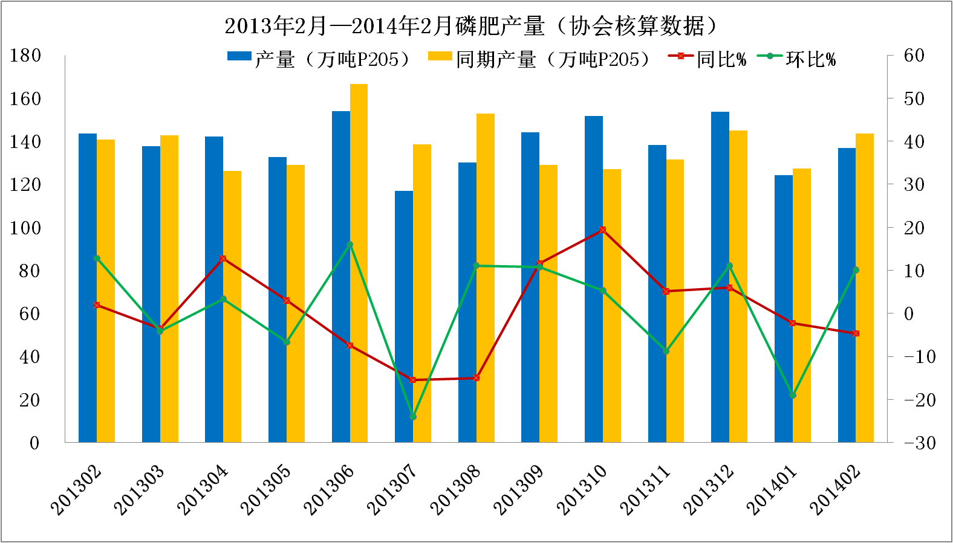

2.高浓度磷复肥
磷酸二铵 产量和库存同比下降
2月份DAP企业开工率在7-8成，当月产量120.8万吨，同比下降4.4%,其中，中化涪陵因1月份停产,产量下降较多；1-2月累计产量229.4万吨，同比下降7.8%。2月DAP销量为134.0万吨，同比增长9.1%；1-2月DAP累计销量为256.2万吨，同比增长18.1%。2月当月产销比为110.9%，累计产销比为111.7%。2月末企业库存量为138.3万吨，环比下降8.7%，同比下降27.9%。
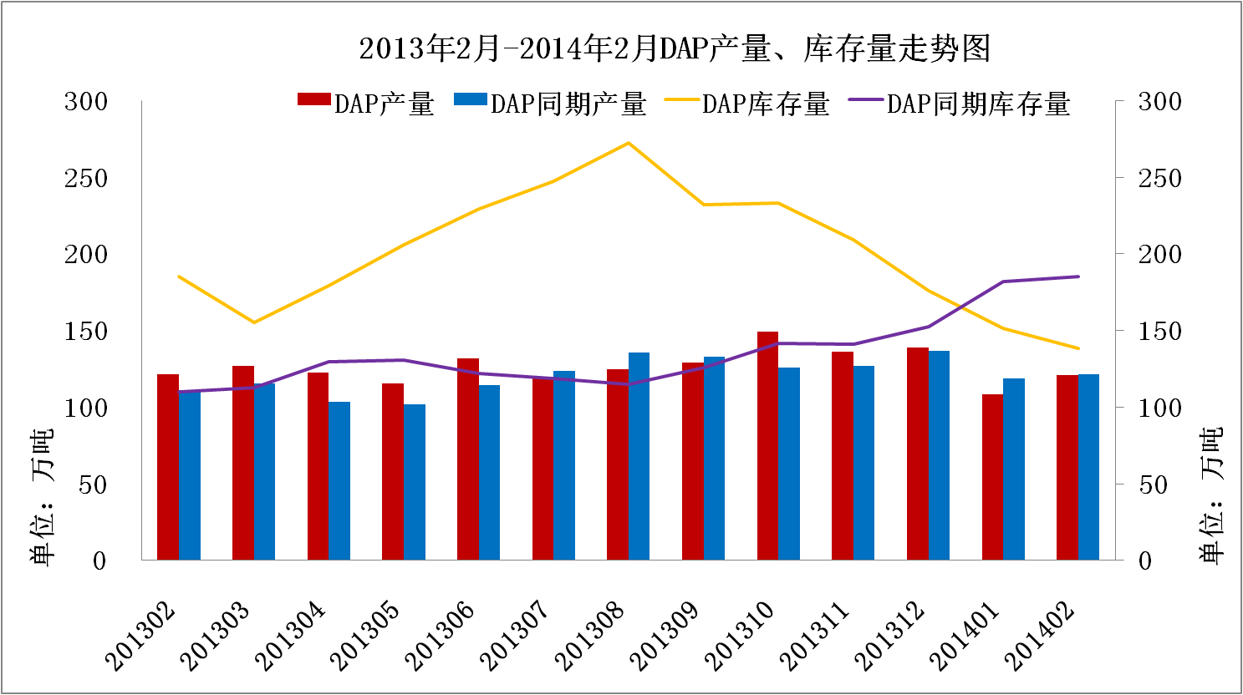

据协会统计，2月份 DAP（各种养分）平均出厂结算价为2407元/吨，环比下降13元/吨，同比下降495元/吨。
3月中旬，西南地区64%DAP主流出厂报价为2400-2500元/吨，较上月上涨20元/吨左右，受铁路运费上涨的影响，到站价格上涨了50元/吨左右。
近三年DAP平均出厂结算价（各种养分）走势如下：
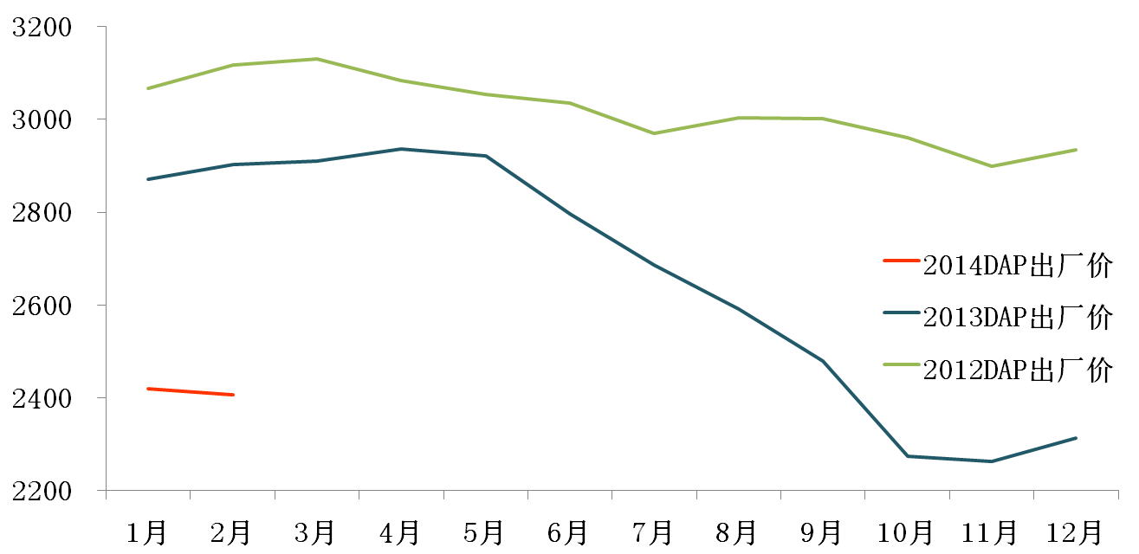

磷酸一铵 产量上升 库存下降
据协会统计的34家企业数据，2月MAP产量84.0万吨，同比增长6.7%，行业整体开工率在6成左右；1-2月MAP累计产量为158.9万吨，同比增长2.2%。2月MAP销量为78.6万吨，同比增长14.6%；1-2月MAP累计销量为150.6万吨，同比增长4.3%。2月当月产销比为93.6%，累计产销比为94.8%。2月末企业库存量为61.4万吨，环比上升9.6%，同比下降16.7%。
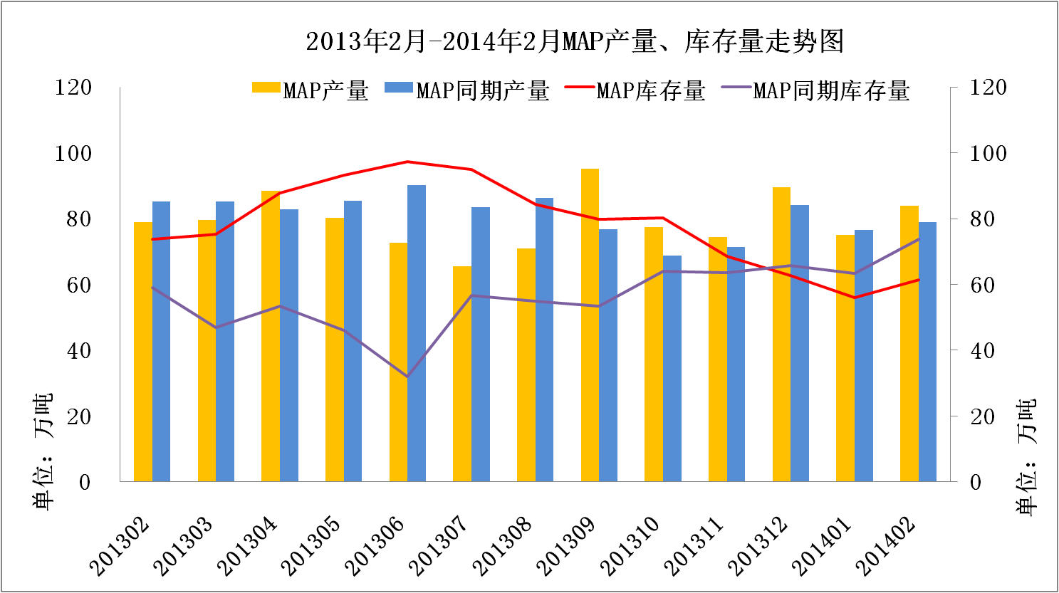

据协会统计，2月份MAP（各种养分）平均出厂结算价为2096元/吨，环比下降60元/吨，同比下降439元/吨。
3月中旬55%粉状MAP出厂报价在1900-2000元/吨左右，较二月份下滑50元/吨。
近三年MAP平均出厂结算价（各种养分）走势如下：
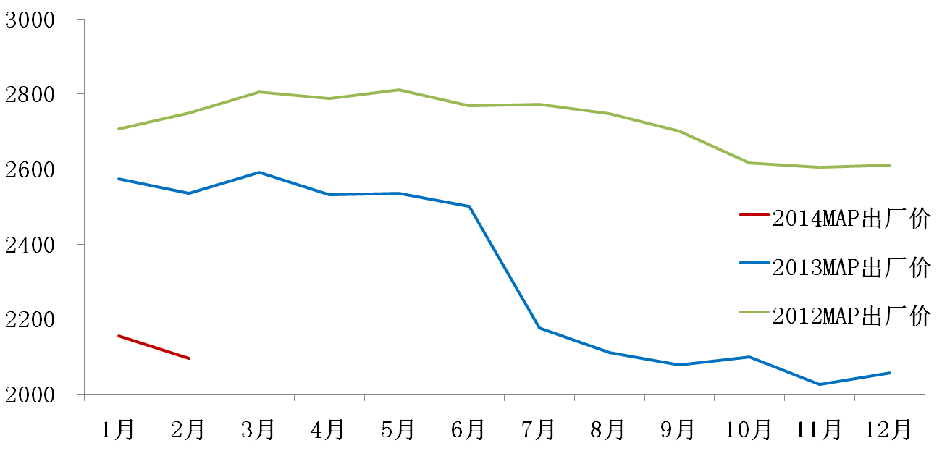

三元复合肥 产量下降 库存上升
据协会统计的55家企业数据，2月NPK产量为254.2万吨，同比上升1.8%；1-2月NPK累计产量516.0万吨，同比持平。2月NPK销量为244.4万吨，同比增长3.4%；1-2月NPK累计销量为489.5万吨，同比下降0.8%。2月当月产销比为96.1%，累计产销比为94.9%。2月末企业库存量为215.0万吨，环比上升4.6%，同比上升9.3%。
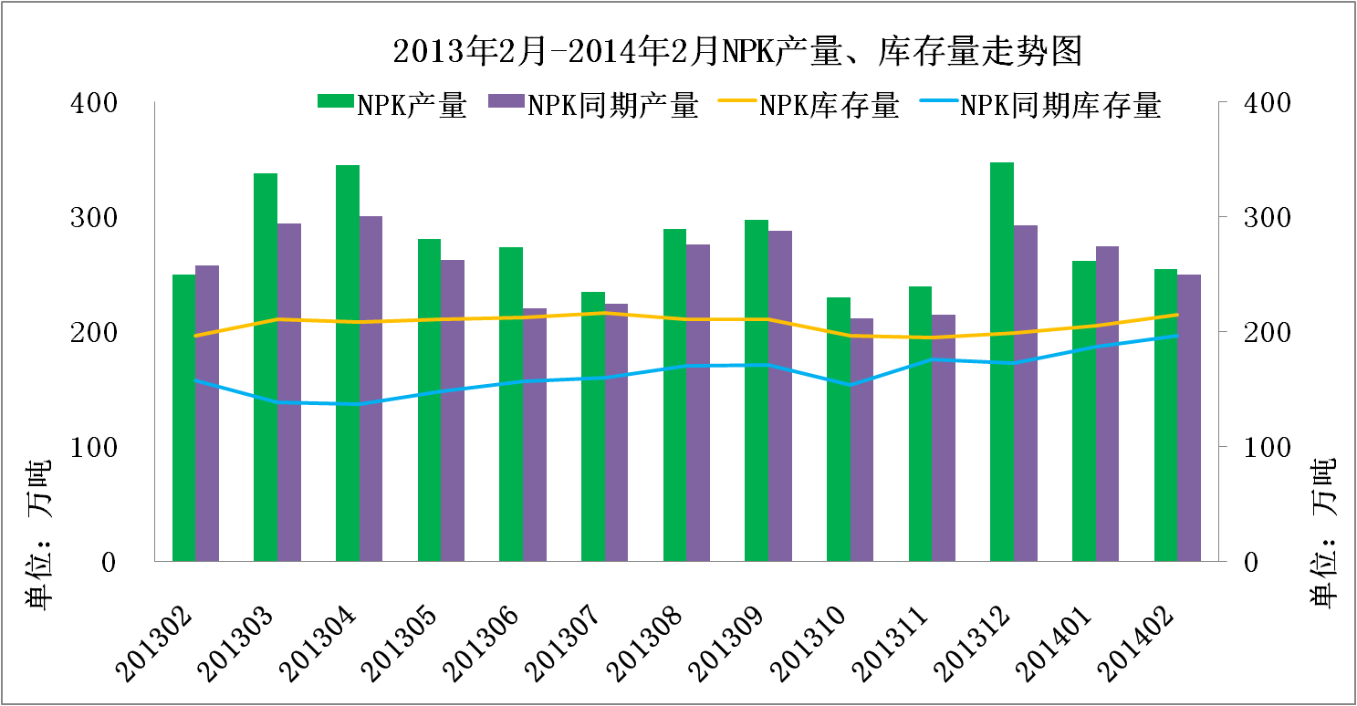

据协会统计，2月份NPK（各种养分）平均出厂结算价为2255元/吨，环比下降35元/吨，同比下降315元/吨。
3月中旬45%硫基NPK出厂报价在2200-2350元/吨左右，较二月份上涨50元/吨。
近三年NPK平均出厂结算价（各种养分）走势如下：
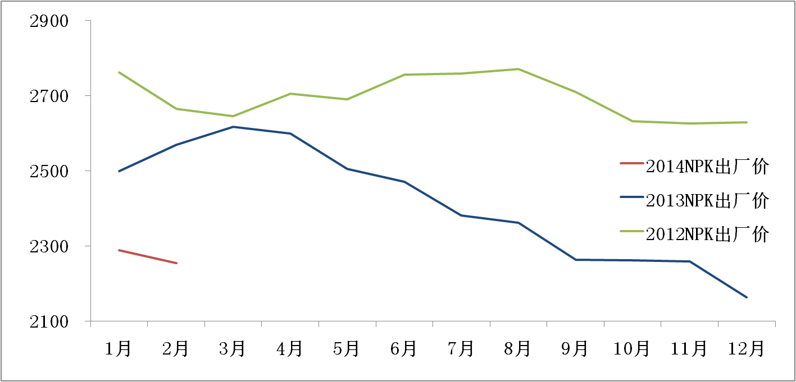

3.进出口情况
据海关统计数据显示，1-2月进口各种磷复肥7.9万吨P₂O₅,同比增长12.5%；出口各种磷复肥29.6万吨P₂O₅，同比增长174.6%；1-2月净出口各种磷复肥21.7万吨P₂O₅，同比增长477.4%。出口磷酸二铵38.0万吨，同比增长220.8%；出口磷酸一铵12.7万吨，同比增长319.2%；出口重钙5.3万吨，同比下降8.0%；共出口磷铵重钙56.0万吨，同比增长171.8%。
2014年2月份各产品进口情况如下：
产品 | 当月  进口量  （万吨） | 当月累计  进口量  （万吨） | 同期累计  进口量  （万吨） | 同比% | 当月  进口价格  （美元/吨） | 环比% | 累计  进口价格  （美元/吨） | 同比%
硫磺 | 85.1 | 182.6 | 214.7 | -15.0 | 153.8 | 18.4 | 141.1 | -15.3
硫酸 | 9.0 | 17.9 | 20.7 | -13.2 | 28.7 | -19.2 | 32.0 | -27.3
NPK | 1.7 | 8.5 | 22.1 | -61.3 | 777.8 | -30.7 | 630.8 | 15.6
氯化钾 | 53.3 | 101.0 | 81.9 | 23.3 | 345.5 | -2.1 | 349.0 | -15.9
DAP | 9.3 | 13.2 | 6.6 | 100.4 | 407.3 | -6.7 | 416.0 | -30.3
TSP | 0.1 | 0.3 | 0.9 | -65.4 | 500.0 | 0.0 | 500.0 | 22.1
2014年2月份出口情况如下表所示：
产品 | 当月  出口量  （万吨） | 当月累计  出口量  （万吨） | 同期累计  出口量  （万吨） | 同比% | 当月  出口价格  （美元/吨） | 环比% | 累计  出口价格  （美元/吨） | 同比%
DAP | 25.3 | 38.0 | 11.8 | 220.8 | 422.2 | 7.9 | 411.9 | -24.7
MAP | 10.2 | 12.7 | 3.0 | 319.2 | 416.8 | 4.8 | 413.0 | -4.5
TSP | 1.9 | 5.3 | 5.8 | -8.0 | 327.6 | -15.9 | 367.5 | -9.4
NP | 3.4 | 5.7 | 1.5 | 283.2 | 327.0 | 1.1 | 325.5 | -7.0
SSP | 7.4 | 13.0 | 4.1 | 217.8 | 237.1 | 19.8 | 220.3 | 13.1
*数据来源:中国海关总署
4.其它相关产品生产情况
统计局数据显示，1-2月份合成氨（折100%N）产量911.3万吨，同比增长1.5%。化肥产量1020.1万吨（折纯），同比增长2.7%。氮肥产量737.8万吨（折100%N），同比增长1.1%；其中，尿素产量516.0万吨（折100%N），同比增长2.7%。钾肥产量39.4万吨（折100%K₂O），同比增长54.1%；其中，青海、新疆钾肥产量32.3万吨（折100%K₂O），同比增长98.1%。
磷矿产量1505.7万吨(折30%P₂O₅)，同比增长12.8%。硫铁矿产量204.7万吨（折35%S），同比下降22.9%。
5.固定资产投资情况
1-2月份磷复肥行业固定资产投资实际完成35.7亿元，同比增长29.2%；其中磷肥3.3亿元，同比下降51.1%；复混肥32.4亿元，同比增长82.0%。1-2月份磷复肥行业施工项目173个，同比上升26.3%；新开工项目29个，同比上升26.1%；竣工项目24个，同比上升20%。
二、硫酸行业
今年前两个月硫酸产量同比增长，价格上行。从2月下旬开始，港口硫磺到岸价格进入下行通道，3月底时到岸价跌至140-169美元/吨，较2月份降幅超过15%。
1.硫酸产量同比增长
据国家统计局数据，2月份全国硫酸产量664.7万吨，环比增长5.4%，同比增长2.3%；1-2月累计产量1295.3万吨，同比增长2.7%。
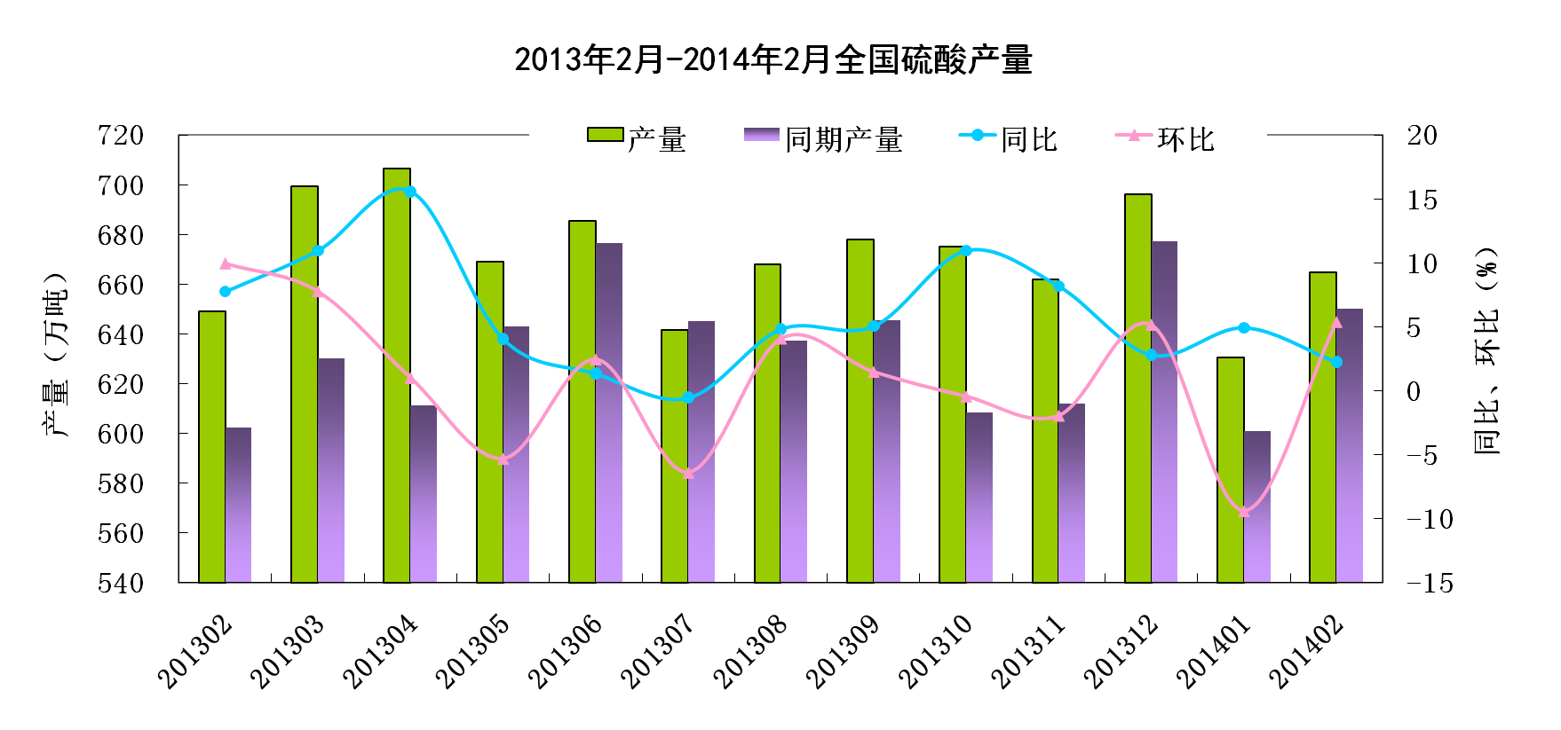

2.硫酸价格稳中有升
3月份硫酸价格稳中有升：以98%商品酸为例，东北地区平均酸价210元/吨，较2月上涨10元/吨；华北地区205元/吨，较2月上涨20元/吨；华东地区260元/吨，较2月上涨50元/吨；华中地区155元/吨，较2月上涨了20元/吨；西南地区405元/吨，较2月上涨20元/吨；西北地区175元/吨，较2月下降5元/吨。
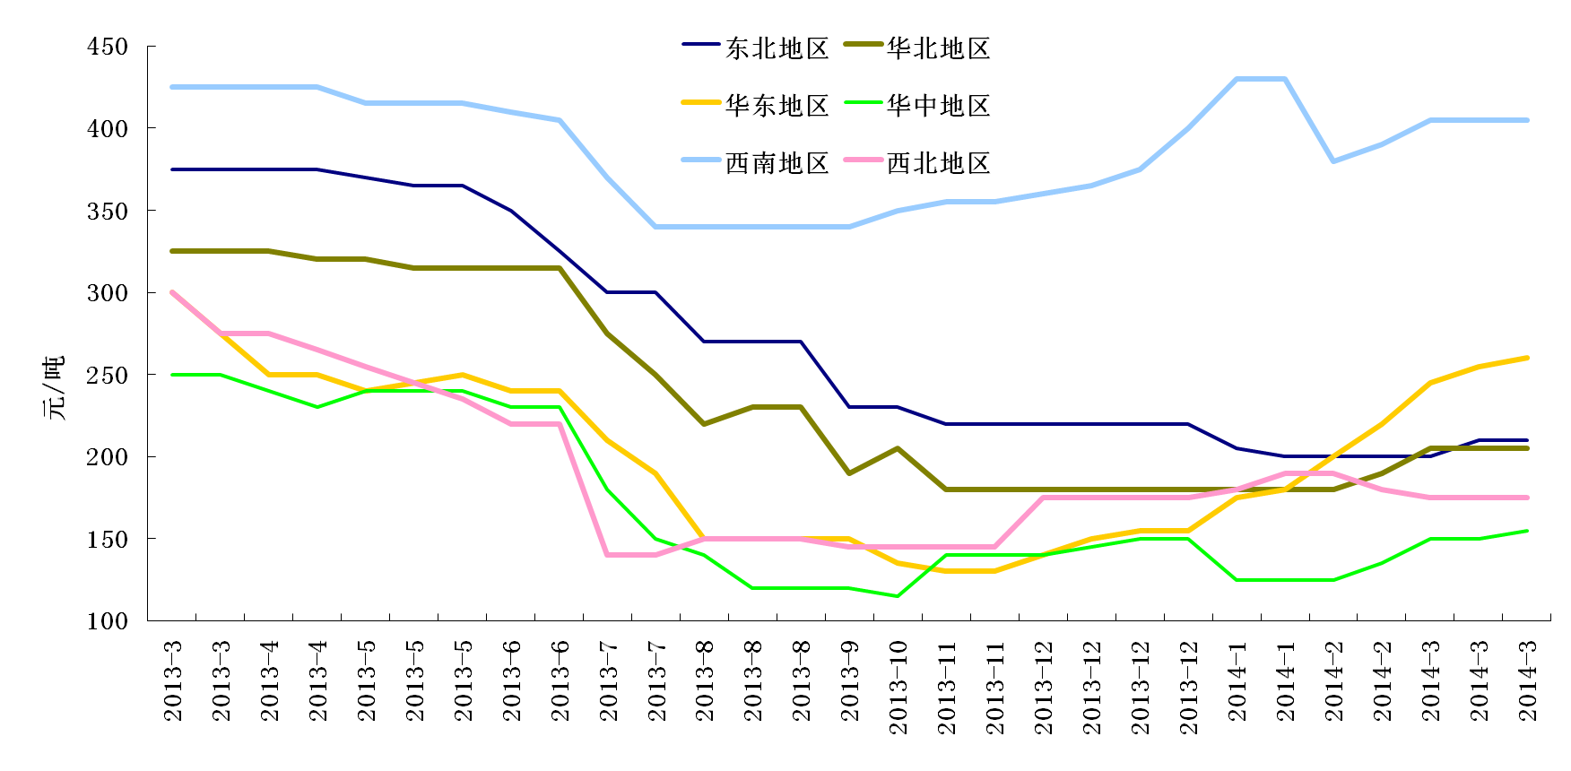

3、硫磺价格下降
硫磺价格在2月份达到顶峰后，开始下滑，3月下旬，中国进口硫磺报价下行至145-180美元/吨cfr，较2月份下降30美元/吨。
3月末硫磺港口库存约152万吨。南通港库存约40万吨，散货颗粒报价在1380-1400元/吨左右。镇江港硫磺库存约18万吨，贸易商报价不多。防城港硫磺库存约53万吨，散货颗粒报价在1400元/吨左右。青岛加黄岛地区整体库存约26万吨，散货颗粒报价在1250元/吨。
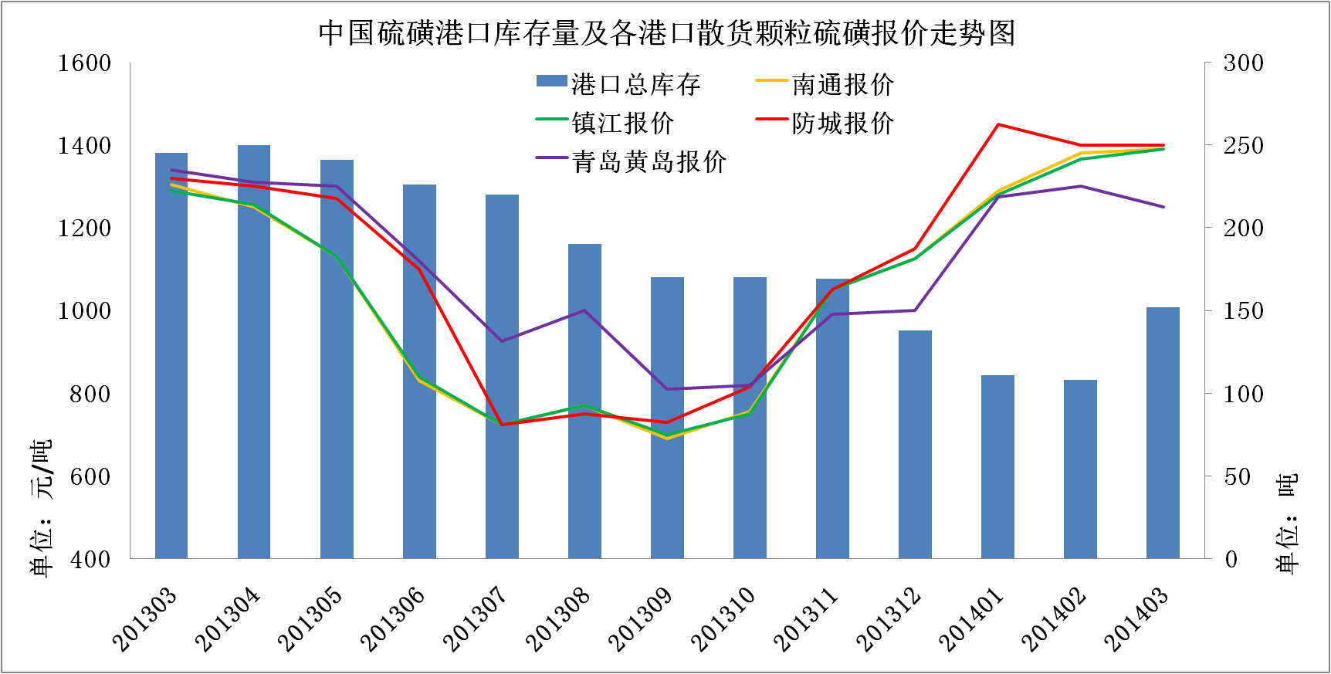

3.硫磺进口量下降
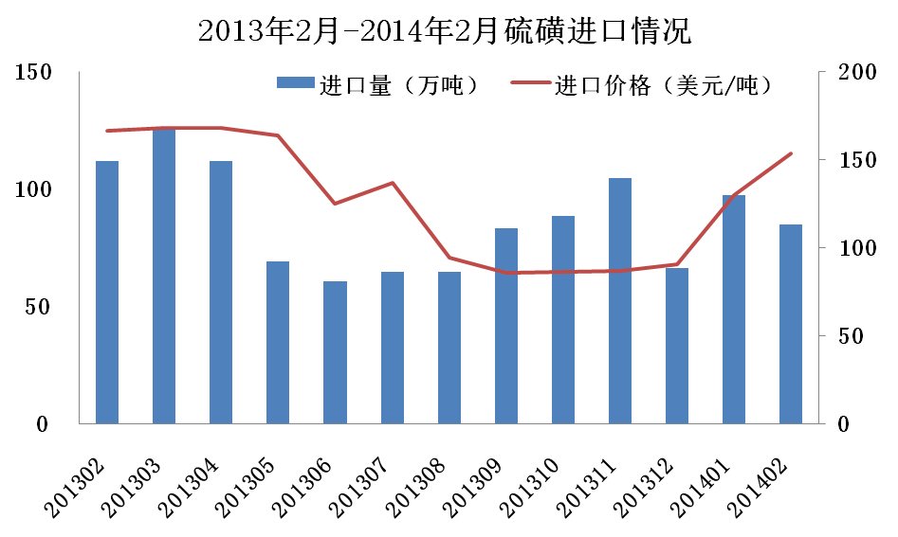

2月份进口硫磺85.1万吨，同比下降24.0%；累计进口硫磺182.6万吨，同比下降15.0%。2月当月进口价格为153.8美元/吨，环比上升18.4%，同比下降7.7%；1-2月累计进口价格为141.1美元/吨，同比下降15.3%。
4.硫酸进口量下降、进口价格继续下降
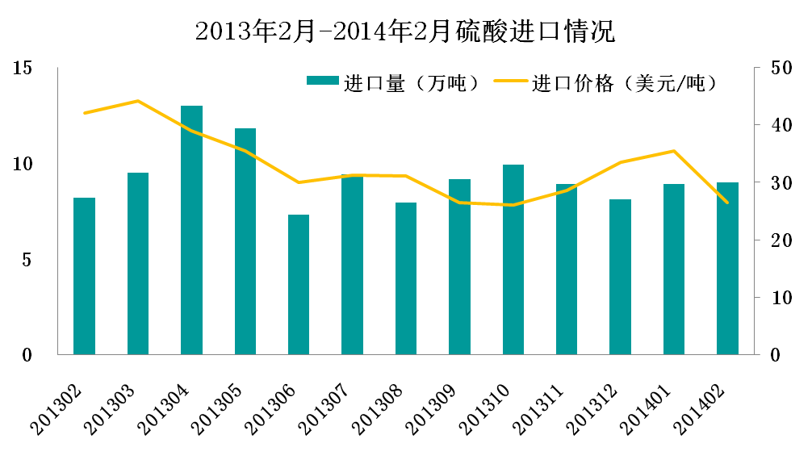

2月份进口硫酸9.0万吨，同比增长9.8%；前两个月累计进口硫酸17.9万吨，同比下降13.2%。1-2月份从韩国进口硫酸16.9万吨，占总进口量的94%。2月当月硫酸平均进口价格为28.7美元/吨，环比下降19.2%，同比下降31.7%，剔除高价硫酸后，平均进口价格在26.4美元/吨，环比下降19%，同比下降32.1%；1-2月累计进口价格为32.0美元/吨，同比下降27.3%，剔除高价硫酸后，平均进口价格在28.1美元/吨，同比下降35.4%。

三、市场分析
1.运输成本上涨企业负担加重
2月15日，铁路货运价格再次上调，平均上涨1.5分/吨千米。化肥运价率每吨千米由0.0976元调整为0.113元，上涨了1.54分/吨千米，涨幅为15.78%，高出货运平均上调幅度。
我国磷肥生产主要集中在云、贵、川、鄂等磷资源产地，而产品需要销往全国各地，特别是春耕用肥主要集中在东北和西北地区，主要磷肥产地到东北和西北地区的运距最远超过3000公里，运费上涨以后，云南运到黑龙江地区的运费涨至400-500元/吨，占到产品价格的15%以上，运输成本上涨加重了企业的负担。
2.磷肥产销形势好转 但价格持续低位
前两月磷肥产销形势转好，销量增加，库存减少，2月底时磷酸二铵库存量同比降幅达到28%，自去年8月份以来，已连续5个月出现下降；磷酸一铵2月底时企业库存量同比下降16.7%。春季市场启动缓和了当前磷肥行业的运行压力，企业库存下降，但今年磷肥价格仍旧低迷，与去年同期相比仍有较大的降幅，磷肥企业在春季市场里的盈利十分有限，随着产能过剩的矛盾日益凸显，以及国际市场供大于求等众多的不利因素，今年的磷肥行业仍将艰难运行。
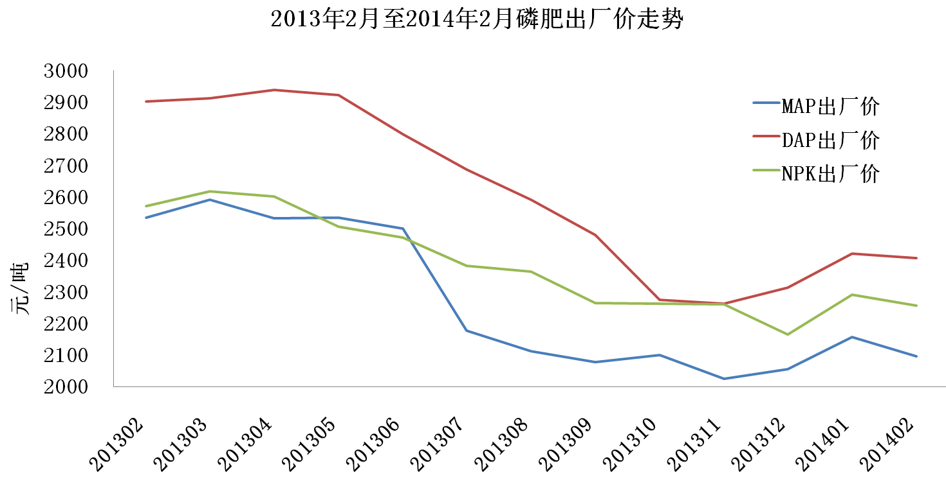

3. 出口小幅增长 后期态势仍不明朗
关税政策的调整效果开始显现，据海关统计数据显示，1-2月出口各种磷复肥29.6万吨P₂O₅，同比增长174.6%。但出口价格同比降幅超过10%，企业在出口市场中的盈利十分有限。
尽管较宽的关税政策可以给企业带来更多的出口量，但今年的出口市场并不乐观，其原因，还是归结于国际市场严重的供过于求形势。不过，出口市场也有一些利好消息，印度的需求量有望显著提升，据FMB报告，印度3月份DAP库存为150万吨，同比下降100万吨，其对印度2014年的进口量预测达到500万吨，而去年的预测仅为350万吨。但据印度财政部公布的消息，印度2014-2015年度的化肥补贴仍为6797亿卢比，同比持平；其中1230亿卢比用于尿素进口补贴，3100亿卢比用于尿素生产销售补贴，2467亿卢比用于磷肥和钾肥销售补贴。尽管需求量提升，但印度对磷肥价格的支撑力却十分有限，再加上全球市场供过于求，14年的出口市场能否持续盈利，仍是疑问。
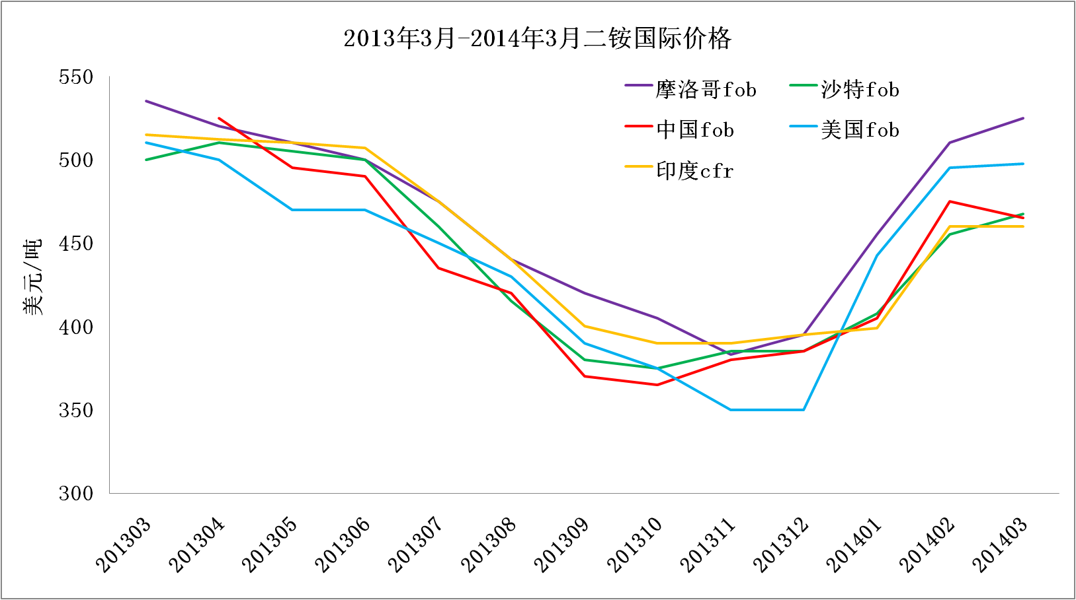

4．需求支撑乏力 硫磺价格开始下滑
硫磺价格在2月份达到顶峰后开始下滑，3月下旬时中国进口硫磺报价下行至145-180美元/吨cfr，较2月份下降30美元/吨。部分贸易商开始低价套现，但磷肥生产商拒绝高价硫磺，拿货积极性不高，3月末港口库存量攀升至152万吨，较年初上升了近50万吨。春季的磷肥价格仍维持低位，受产能过剩影响，后期磷肥价格上行空间有限，磷肥生产企业不接受高价硫磺，是硫磺价格持续下行的主要因素。
5.自去年起，硫酸进口量增加，对我国硫酸市场产生不利影响
具体表现在：1、进口酸过度集中，如山东地区，2013年进口酸的53%、今年前两个月进口的66%进入了山东，对该区域乃至河南河北等硫酸市场影响较大；2、是重新进入了敏感地区福建，不仅对当地硫酸生产企业造成严重冲击，而且引起了长江流域乃至全国骨干有色冶炼企业的不满。硫酸协会在密切关注此事态发展。

四、国际市场情况
1.国际磷市场
3月份国际二铵价格平稳，一铵价格下降。美湾散装DAP离岸价495-500美元/吨，较2月上涨10美元/吨。印度DAP到岸价460美元/吨，与上月持平。波罗的海磷酸一铵价格从月初的490-505美元/吨fob降至467-485美元/吨fob，较2月份平均价格持平。3月份美国海湾-中国海运费稳定在45-50美元/吨，与2月份持平。
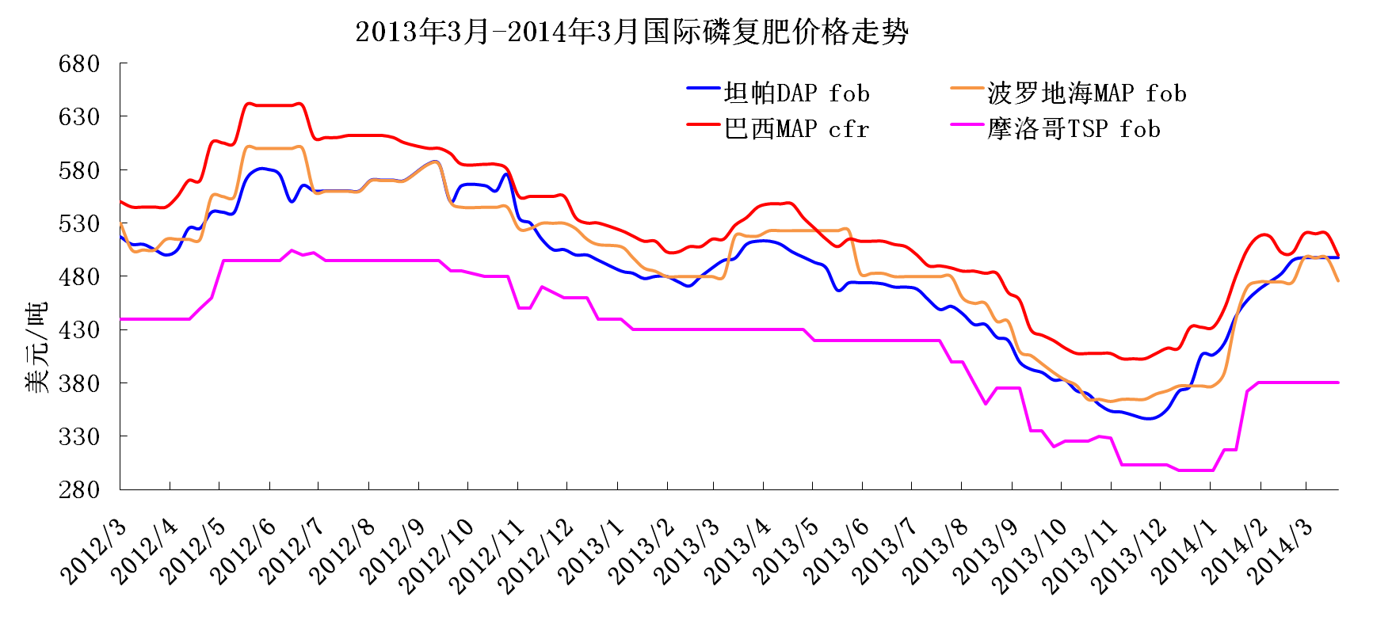

2.国际硫市场
3月份中国硫磺到岸价下降，其他国家硫磺报价维持高位。在2月份达到峰值后，中国港口硫磺现货价格开始下滑，3月下旬报价145-180美元/吨，较2月份下滑25美元/吨。中东硫磺离岸价190-200美元/吨，较2月份上涨了20美元/吨；印度硫磺到岸价220-227美元/吨，较2月份上涨了20美元/吨。3月份阿联酋Adnoc硫磺价格为200美元/吨fob，环比上升20美元/吨。卡塔尔Tasweeq硫磺价格为196美元/吨fob，环比上升33美元/吨。3月末国内港口库存量在153万吨左右，较2月末上升40万吨。3月份中东-中国海运费稳定在25-30美元/吨（3.5万吨货轮），与2月份持平；温哥华-中国海运费稳定在28-32美元/吨（3.5万吨货轮），与上月持平。
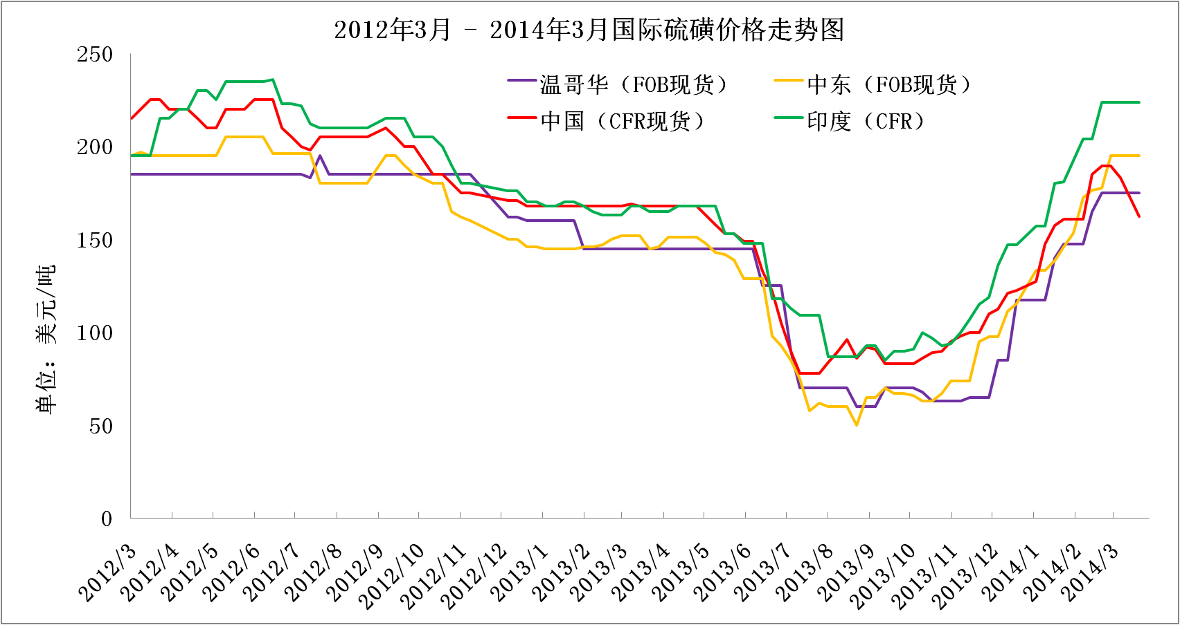

中国磷肥工业协会
中国硫酸工业协会
信息部：王莹 廖康程
2013.3.31

